华侨大学本科考试卷

2012 —2013 学年第 二 学期（B）

学院 信息学院 课程名称 控制系统信号分析与处理 考试日期 2013.6.24

姓名 专 业 学 号
题 号 | 一 | 二 | 三 | 四 | 五 | 六 | 总分
得 分

一、填空题（本题共24分，每小题3分）
- 一稳定LTI系统的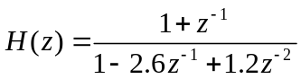，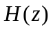的收敛域为 ，该系统是否为因果系统 。
- 已知一离散LTI系统的单位阶跃响应为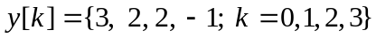，当系统的输入信号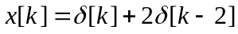，该系统的输出响应为 。
- 计算序列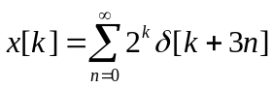的DTFT 。
- 已知有限长序列，序列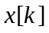的DTFT为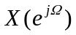。在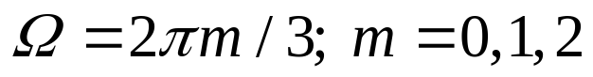的抽样值为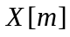，则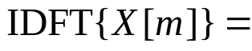 。
- 已知一实信号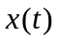的最高频率为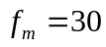Hz，用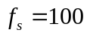Hz对进行抽样。如对抽样信号做128点DFT，试确定中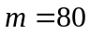点所对应原连续信号的连续频谱点为 Hz。
- 已知周期序列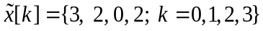，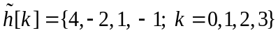，则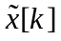和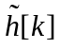的周期卷积为 。
- 利用DFT分析连续信号频谱过程中出现的泄漏现象是由 引起。增加信号的长度是否能减少泄漏现象？
- 已知一个8点实序列的DFT在5个点上值为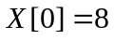，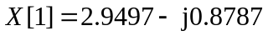，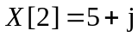，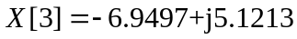，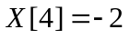，则的8点DFT为
。

二、（本题共12分）利用数字系统处理模拟信号的框图如图1所示。已知模拟输入信号的频谱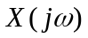如图2所示，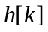的频率响应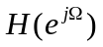、以及理想重建滤波器的频率响应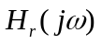分别为
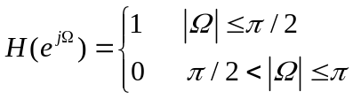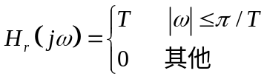
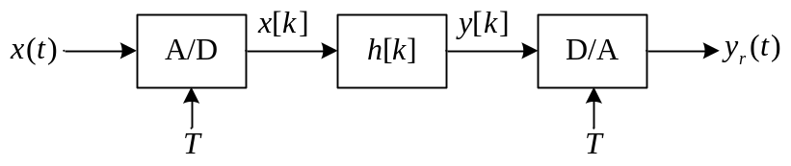
图1
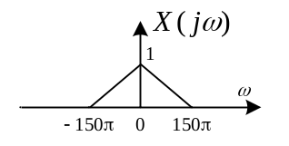
图2
- 若系统的抽样间隔T=0.01s，试画出信号、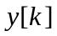和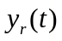的频谱；
- 试求使输入信号采样后无混叠的T值的范围；
- 试求使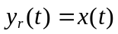的T值的范围。

三、（本题共16分）已知序列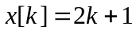，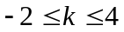，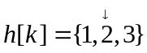，试按L=6对序列分段，并分别利用重叠相加法与重叠保留法计算线性卷积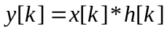。

四、（本题共18分）已知复序列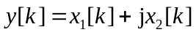的4点DFT为
- 试确定实序列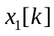和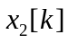的4点DFT 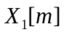和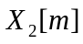；
- 利用基2时间抽取IFFT流图计算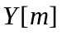的IDFT ；
- 利用基2频率抽取的4点FFT流图计算序列的8点DFT。

五、（本题共15分）在实际中，可以通过图2所示系统来实现一个模拟滤波器。设要实现的模拟滤波器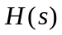的指标为
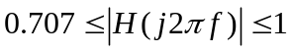，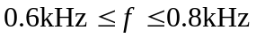
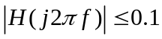，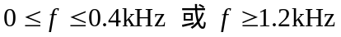
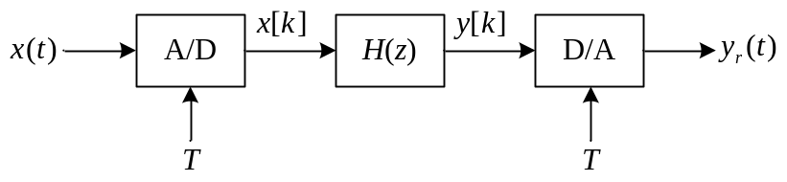
图2
- 如果系统的抽样频率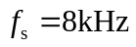，试确定图中数字滤波器的设计指标，使得如图所示系统能和模拟滤波器等价。
- 用双线性变换法，设计满足（1）中指标的BW型数字滤波器。

六、（本题共15分）试用矩形窗函数法设计一个线性相位FIR数字滤波器，要求其在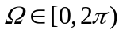内的幅度响应逼近
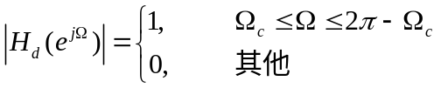
- 试确定可选用哪几种类型的线性相位FIR滤波器？
- 对每种可选类型的线性相位系统，分别确定单位脉冲响应。
- 当滤波器阶数M=6，截止频率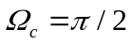时，求滤波器系统函数。

